Муниципальное бюджетное общеобразовательное учреждение средняя общеобразовательная школа №1 им. Героя Советского Союза А.А. Макоева

с. Чикола Ирафский район РСО-Алания

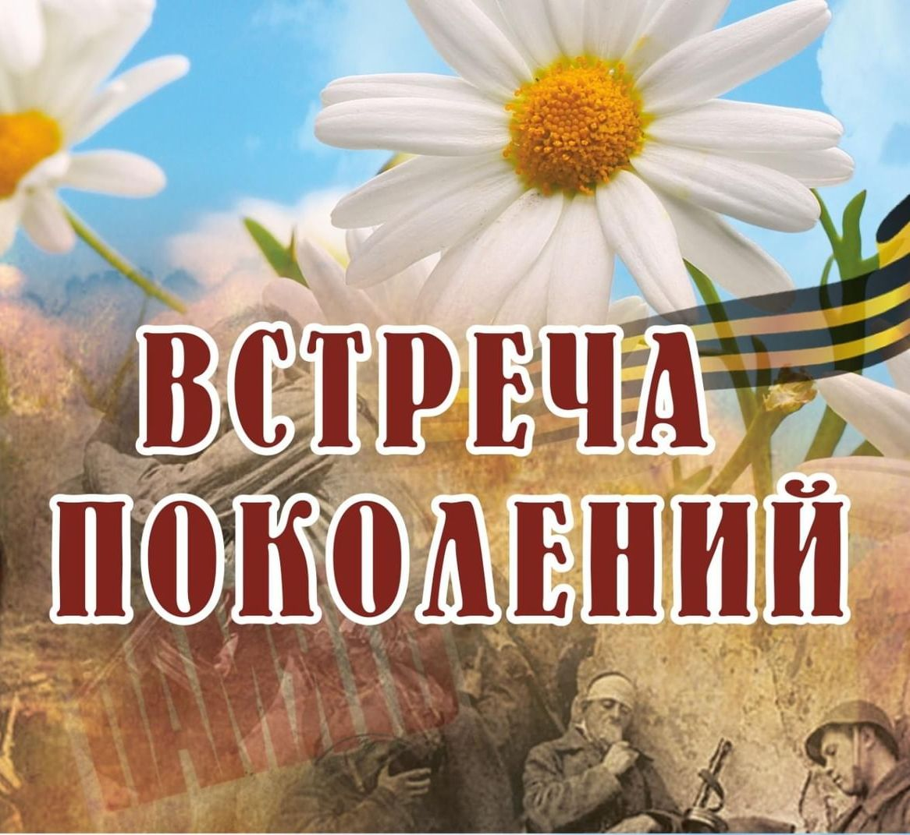

Мероприятие подготовила

**Руководитель Центра «Точка роста»**

**Фезиляева С.М.**

**2021-2022**

**Цель:**

Формировать духовно-нравственное начало через ознакомление с моментами истории Великой Отечественной Войны.

**Задачи:**

1. Познакомить детей с героическим прошлым нашего народа; судьбами детей, переживших войну.

2. Воспитывать чувства единения с людьми в борьбе за мир.

**Ход встречи.**

Добрый день, уважаемые гости! Есть в нашей жизни традиции, которые в дни великих праздников приобретают глубокий смысл, наполняются особенным, неподдельным содержанием.

Одна из них - встреча с Вами, наши дорогие гости. На Руси издавна говорилось: лучшее угощение - это сердечный прием, хорошая беседа, приветливая улыбка.

Сегодня мы собрались вместе, чтобы отметить 77-ую годовщину со дня Великой Победы. Нам не помнить об этом нельзя. Эту радость разделяют с нами наши гости, которые пришли к нам на праздник.

1. Лагкуев Омар Таймуразович
2. Годзоев Вячеслав Солтанович
3. Сакиев Альберт Юрьевич
4. Хасцаев Тазрет Дзамболатович
5. Бетрозов Майран Срафилович
6. Макоев Александр Агубеевич
7. Дзираев Омар Ехьяевич
8. Дзираева Зоя Романовна
9. Гадзаонова Рахимат Османовна
10. Царикаев Таймураз Хасанович
11. Айдарова Светлана Тазретовна
12. Тавасиева Римма Апоновна
13. Фезиляева Лариса Исаевна
14. Царикаева Алета Батарбековна
15. Маликиева Зарема Хадзимурзаевна
16. Тетцоева Таира Казбековна
17. Темирова Рима Нестеровна

**Слово для приветсвия предоставляется**

**Главе адиминстрации Лагкуеву Омару Таймуразовичу** *спасибо Омар Таймуразович.*

**Видеоролик «Начало войны»**

В русском человеке есть черта: в трудные минуты жизни, в тяжелые годы испытаний легко отрешается он от всего привычного, чем жил изо дня в день. Был человек – обыкновенный, потребовалось от него стать героем – стал им! История не знает такого массового героизма, такой воли к победе, какие проявили наши солдаты за четыре долгих года войны! Такого терпения, выдержки и выносливости женщин и детей, оставшихся в тылу, оказавшихся волею судьбы на оккупированной территории.

Всё дальше вглубь истории уходят события Великой Отечественной войны. Но никогда не изгладятся из памяти.

Прошло 77 лет как закончилась Великая Отечественная война, но эхо её до сих пор не затихает в людских душах, потому что у времени есть своя память – история. Так давайте же перелистаем несколько страниц той далёкой войны и вспомним, как всё это было…

Сегодня мы просим вас рассказать нам что Вы знаете о той войне

**Слово предоставляется Хасцаеву Тазрету Дзамболатовичу**

**Вопросы:**

1. Где вы родились?
2. Расскажите, кто из ваших родных и близких был участником Великой Отечественной войны?
3. Когда ушел на фронт Ваш _________________?
4. Где он воевал? Что видел и рассказывал о войне после Победы?
5. В вашей семье был человек, который воевал на фронтах, расскажите нам о нем.
6. Где встретил Победу?
7. Как сложилась его жизнь после войны?
8. Что Вы хотите сказать, пожелать нам?

**Музыкальный номер «Зажгите свечи».**

**Исполняют: Тетцоева Аида и Золоева Динара**

**Презентация «История».** За всю историю своего существования люди жили в условиях мира всего 292 года. Во второй мировой войне участвовало 72 страны, погибло более 50 млн. человек, из низ 27 мил-Россияне. Язык цифр скуп. Но вслушайтесь и представьте… что такое 27 миллионов? Это 27 миллионов могил на 2,5 тысячи километров – это значит 9 тысяч убитых на 1 километр, 9 человек на каждый метр земли!

27 миллионов за 1418 дней – это значит, 19 тысяч убитых ежедневно, около 800 человек в час, 14 человек каждую минуту. 4 года! 1418 дней! 34 тысячи часов 27 мин.

Погибших… Если по каждому из них объявить минуту молчания, страна будет молчать … 45 лет. Вот что, такое 27 миллионов, вот какой ценой завоёвана победа, вот почему она – Великая!

**Видеоролик «Минута молчания».**

**Слово предоставляется Годзоеву Вячеславу Солтановичу**

С врагом боролись все: и те, кто воевал, и работники тыла. Нельзя их забывать. Женщины и дети заменили мужей и отцов у станков. Работа не прекращалась ни на один день. Женщины и дети занимались тяжёлой мужской работой. Как болели, и, казалось, отламывались руки после тяжёлой работы. Но всё же это делалось во имя Победы!

**Слово предоставляется _________________________________________**

**Музыкальный номер «Дигорская хонга».**

Мы, молодое поколение, всегда будем помнить героические подвиги нашего народа в годы Великой Отечественной войны. Навечно останутся в наших сердцах имена героев, отдавших свою жизнь за наше будущее. Мы всегда будем помнить подвиг нашего земляка – Героя Советского Союза Алихана Амурхановича Макоева, чье имя носит наша школа. В этом году мы будем отмечать 100 летие со дня его рождения.

**Слово предоставляется Макоеву Александру Агубеевичу**

**Музыкальный номер Ансамбль «Римы гор».**

И всё-таки долгожданный день пришёл. 9 мая 1945 года - день Победы, день всенародного ликования, радости, но радости со слезами на глазах. 20 миллионов жизней стоила нам эта победа.

Остановись, время! Замри и оглянись в прошлое. Оглянись на тех, кто в камне с высоты своих памятников смотрит на нас. Оглянись на тех, чьи имена высечены у подножия обелисков. На тех, кто отдал за нас с тобой самое дорогое, что имел – весну и первый поцелуй, счастье и жизнь, которая только-только начиналась.

**Слово предоставляется Бетрозову Майрану Срафиловичу**

**Видеоролик «День Победы»**

Вот и подошла к концу наша встреча, но мы не можем расстаться с вами, уважаемые ветераны, не угостив вас. **(Фронтовая каша)**

Сегодня частичку своего сердца вам подарили обучающиеся Центра «Точка роста».

Спасибо за теплую встречу!

**Видеоролик «День Победы»**

**Общее фото**